**ĐẠI HỌC QUỐC GIA THÀNH PHỐ HỒ CHÍ MINH**

**ĐẠI HỌC CÔNG NGHỆ THÔNG TIN**

**KHOA CÔNG NGHỆ PHẦN MỀM**



**BÁO CÁO CHUYÊN ĐỀ E-COMMERCE**

**Đề tài: DỊCH VỤ BÁN DOMAIN**

**Website: lienketviet.org**

**Lớp: SE331.H11**

**Giảng viên hướng dẫn:**

ThS. Phan Trung Hiếu

**Sinh viên thực hiện:**

Nguyễn Văn Quang 13520675

***TP. Hồ Chí Minh, ngày 26 tháng 12 năm 2016***

**NỘI DUNG ĐÃ THỰC HIỆN – MỤC LỤC**

1. Lời mở đầu 3
2. Tính hợp chat trực tuyến 4
3. Thanh toán trực tuyến 6
4. Google web master tool 6
5. Google analytics 6
6. Tính thân thiện với mobile 7
7. Tốc độ webiste 9
8. Plugin đã sử dụng 12
9. **Lời mở đầu:**

Hiện tại đã và đang kinh doanh đăng ký domain cho các bạn trong trường, dưới đây là một số đơn hàng đã được hoàn thành. Đây là đề tài ĐÃ VÀ ĐANG VÀO HOẠT ĐỘNG KINH DOANH.

Website: <http://lienketviet.org/>

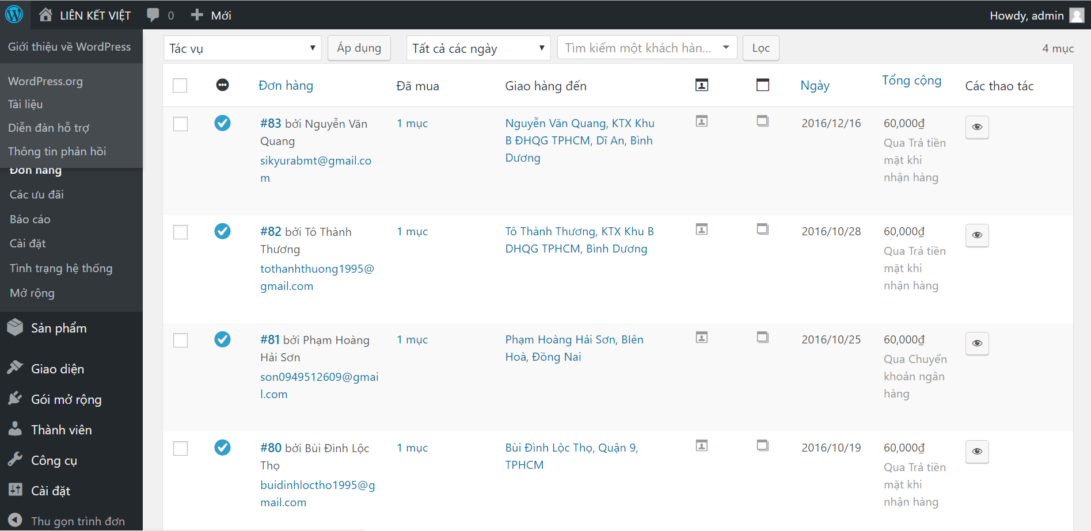

1. **Tính hợp chat trực tuyến: Đã tích hợp.**

Nghiên cứu và đã sử dụng 2 loại: Zatobox và Tawk.to. Hiện tại đang sử dụng chức năng chat trực tuyến của Tawk.to

Zatobox <https://zotabox.com>

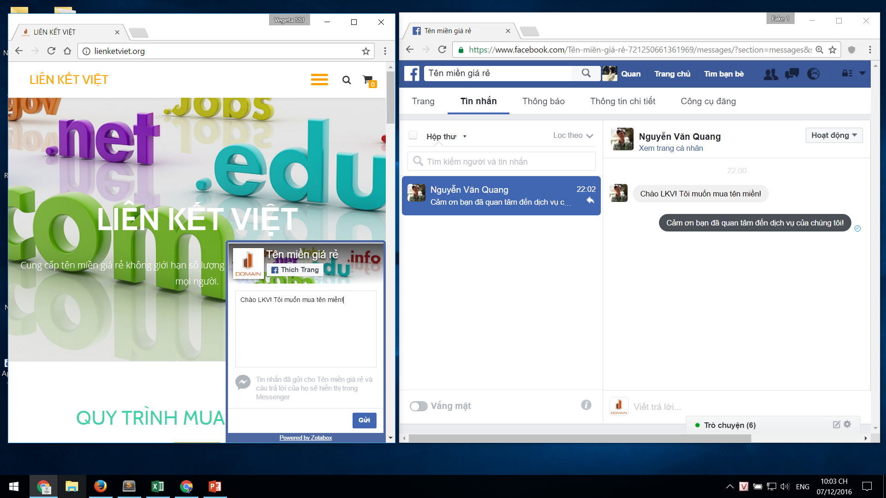

Talk.to <https://www.tawk.to/>

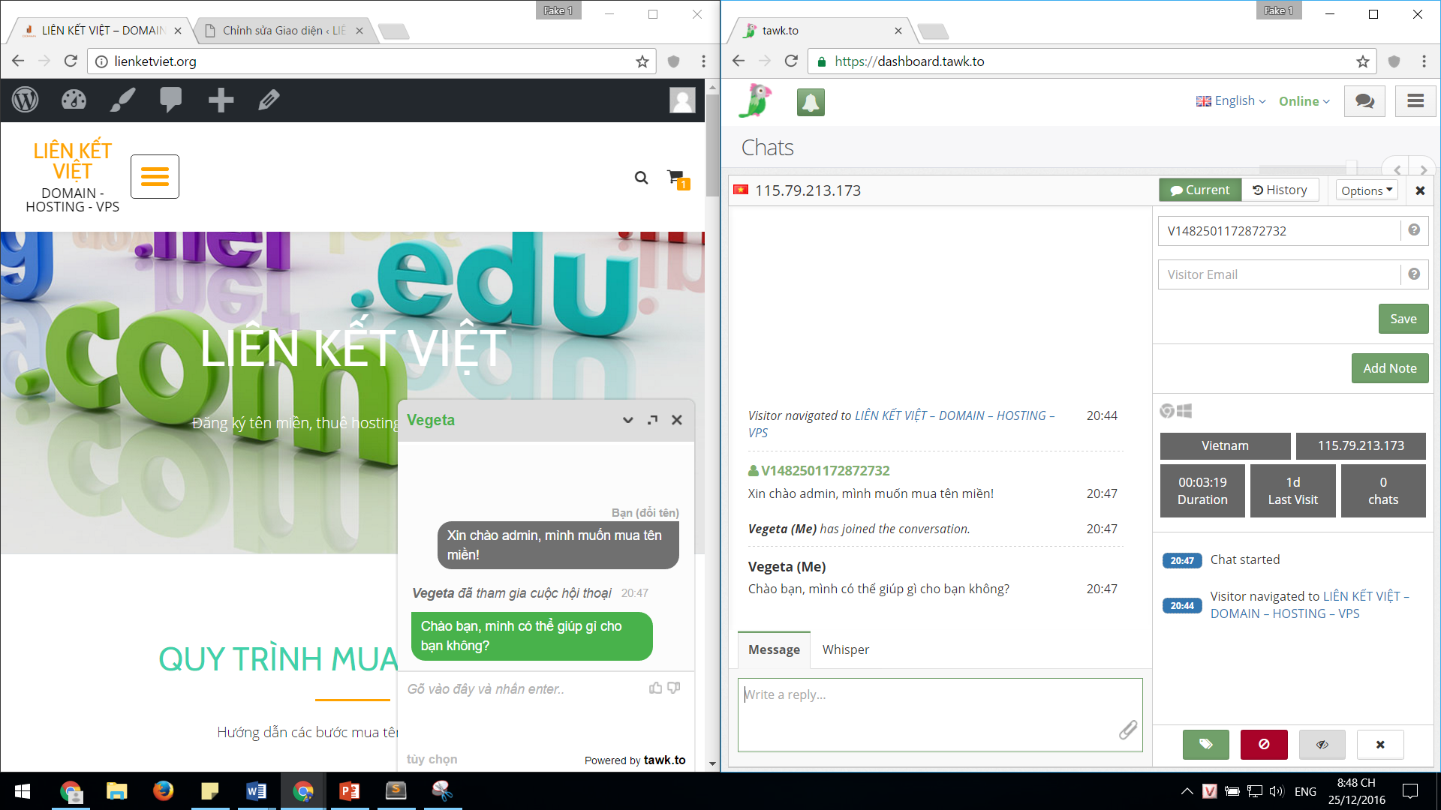

Sau khi sử dụng cả 2 loại, thì em có một số nhận xét:

|  |  |
| --- | --- |
| **Zatobox** | **Talk.to** |
| Cài đặt dễ dàng. | Cài đặt hơi phức tạp. |
| Phía khách hàng đọc lại tin nhắn dễ dàng vì chat thông qua facebook. | Khách hàng khó có thể đọc lại nội dung tin nhắn. |
| Giao diện thân thiện, trực quan. | Giao diện tương đối bắt mắt. |
| Chỉ tin nhắn đầu tiên qua chatbox, sau đó phải chat qua facebook. | Chat trực tiếp thông qua chatbox. |
| Lưu trữ qua facebook messenger, không khai thác được thêm thông tin khác từ khách hàng. | Lưu trữ, khai thác được nhiều thông tin từ khách hàng hơn (địa chỉ IP, trình duyệt, hệ điều hành,…) |

1. **Thanh toán trực tuyến:** Đã nghiên cứu và tìm hiểu cách thức tích hợp thanh toán trực tuyến qua onepay, baokim. Tìm hiểu và đăng ký sử dụng paypal và các loại tiền online khác ( perfectmoney <https://perfectmoney.is/>, payza <https://www.payza.com/>) để hỗ trợ cho việc thanh toán. Tuy nhiên, hiện tại website <http://lienketviet.org/> chưa tích hợp vào.
2. **Google web master tool:** hỗ trợ bạn quản lý website giúp quản lý các liên kết đến website và các từ khóa truy cập đến website.

<https://www.google.com/webmasters/tools/>

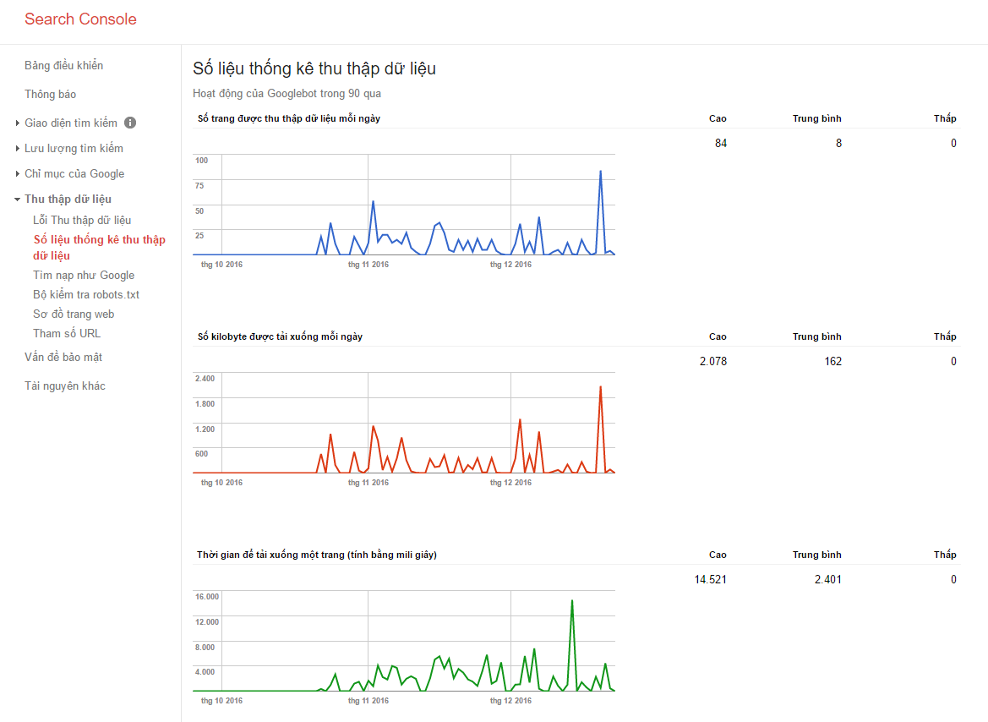

1. **Google analytics:** phân tích lượng truy cập, thời gian sử dụng, người truy cập ở quốc gia nào,...

<https://analytics.google.com/analytics/web/>

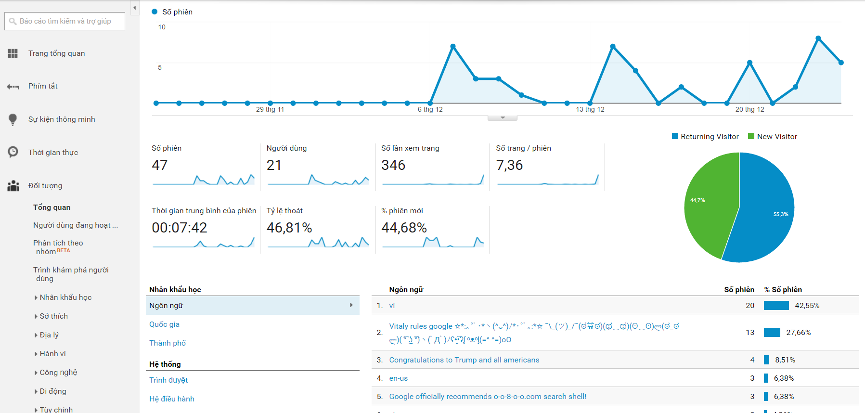

1. **Tính thân thiện với mobile:** Website hoàn toàn thân thiện với thiết bị di động.

<https://search.google.com/search-console/mobile-friendly/>

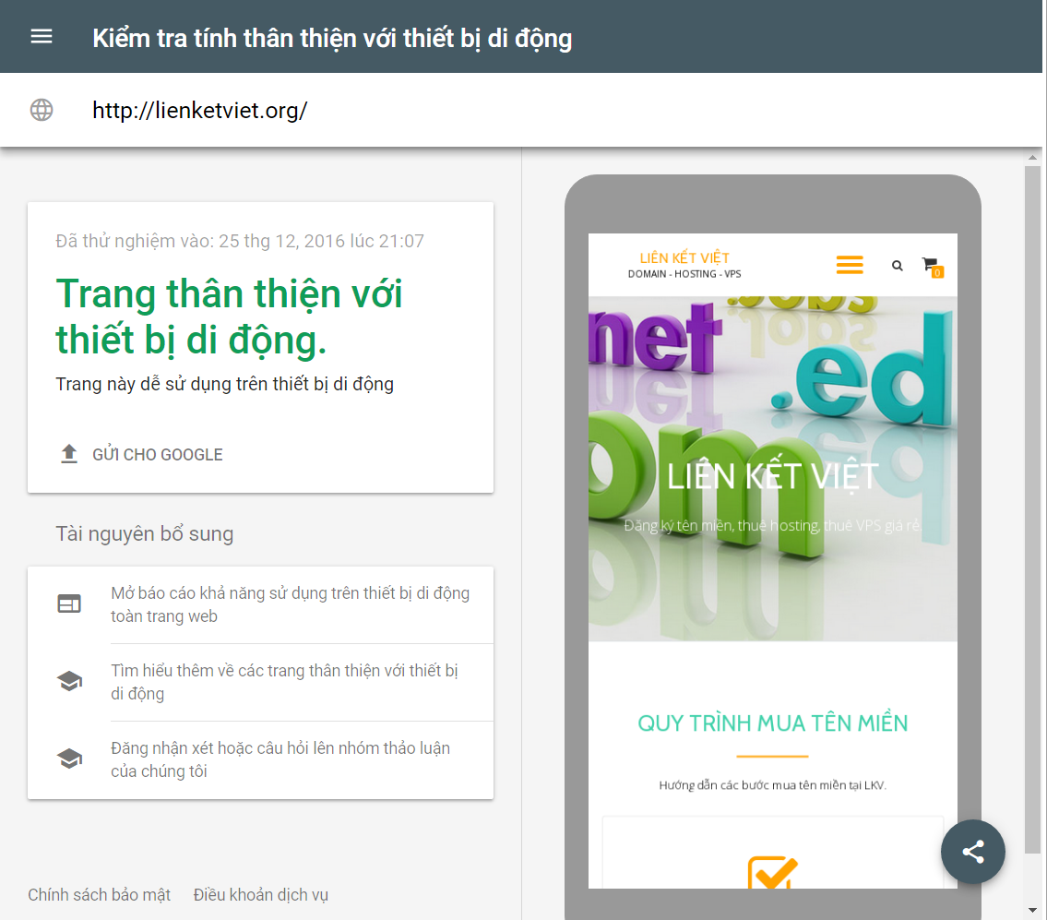

1. **Tốc độ webiste:** Tốc độ webiste chưa thực sự tốt do vẫn còn một số đoạn script không cần thiết chưa được loại bỏ, và một số file nên được nén lại để tối ưu hoá nguồn tài nguyên, và một số hình ảnh cần rezise để tận dụng tốt nhất.

<https://developers.google.com/speed/pagespeed/insights/>

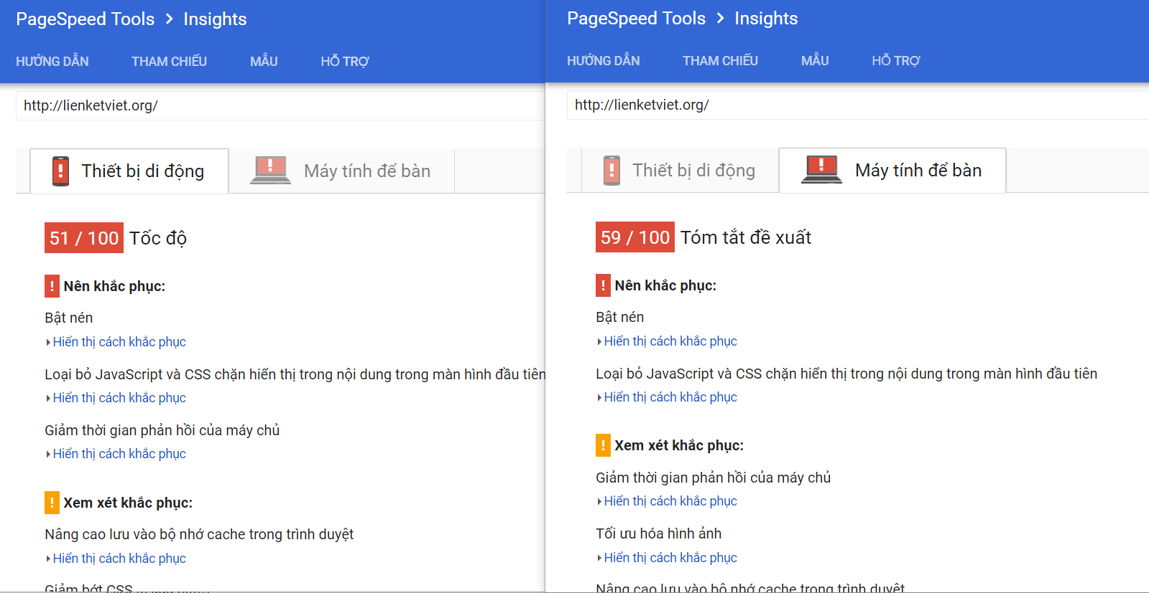

<https://www.webpagetest.org/>

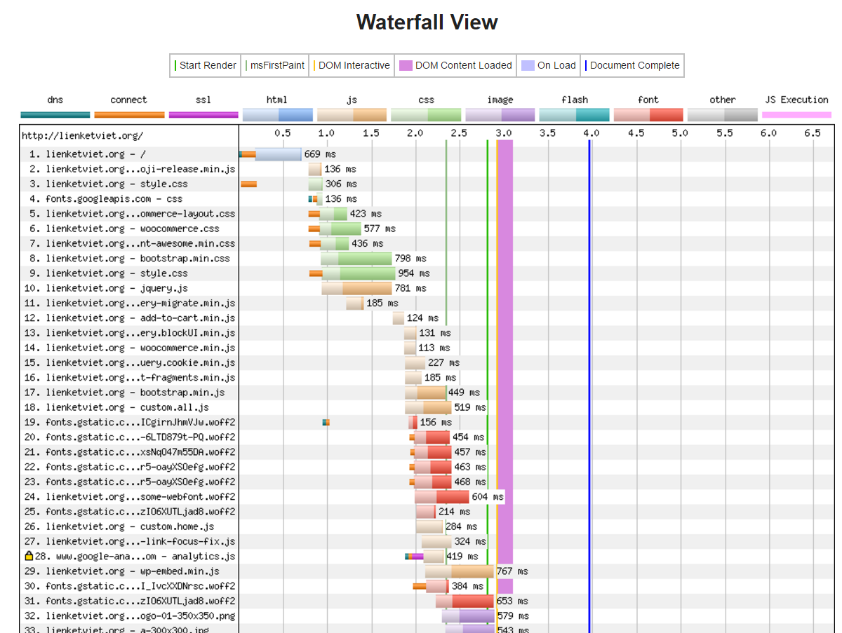

<https://gtmetrix.com/>

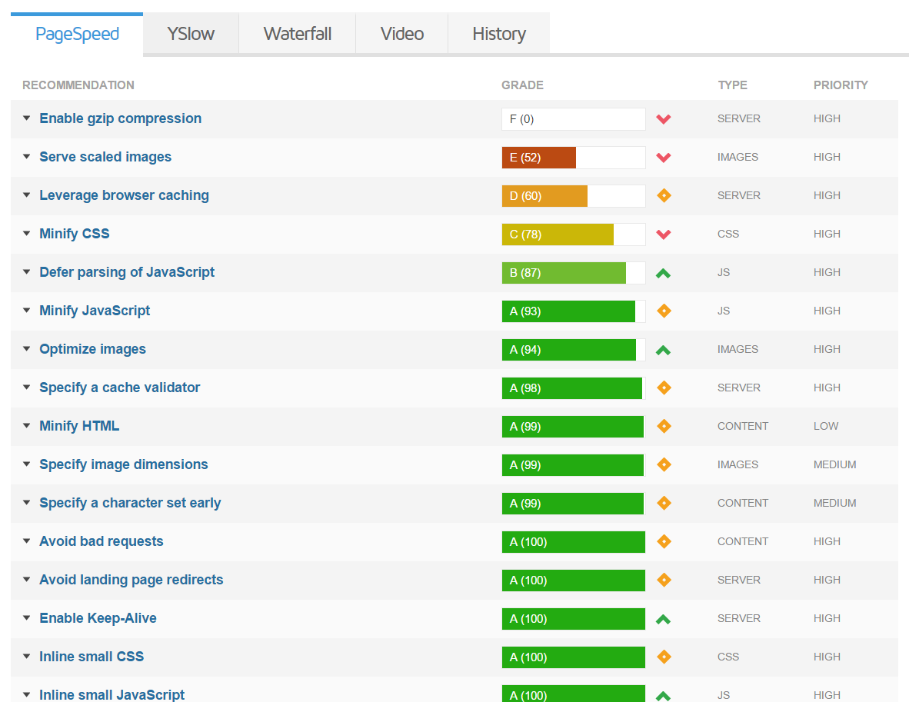

1. **Plugin đã sử dụng:**

Azera Shop Companion: Sử dụng để chỉnh sửa giao diện của theme Azera Shop.

Intergeo Lite – Google Maps Plugin: Tạo và sử dụng để hiển thị địa chỉ.

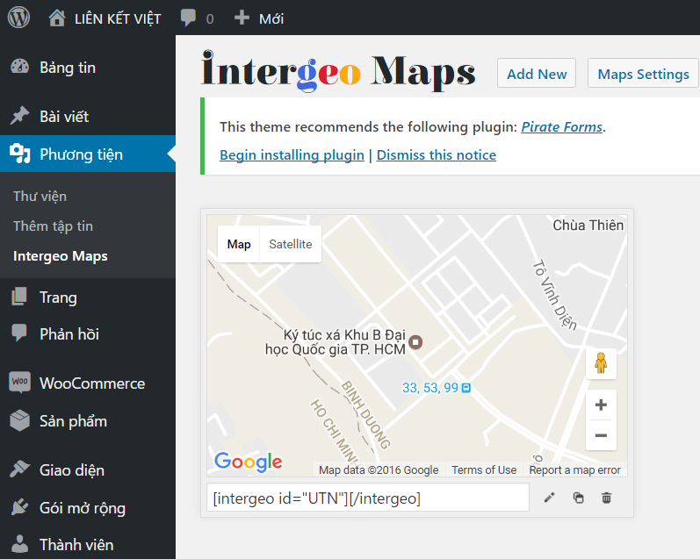

Personal Contact Info Widget: Tuỳ chỉnh và thêm contact info ở footer.

WooCommerce: Hỗ trợ việc quản lý đặt hàng, thống kê doanh thu, báo cáo,...